J’écris tout seul |  |  |  |  | date du jour : _______________________
 |  | 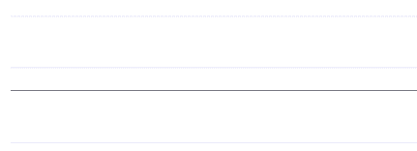
Mon Prénom : _______________________

